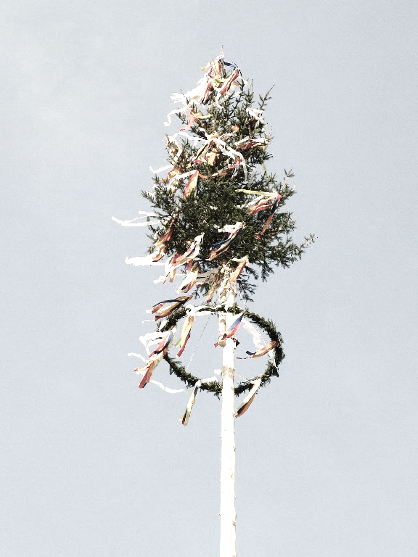
Starosta obce a Obecné zastupiteľstvo obce Kľak

Vás pozývajú dňa

30.4.2023 o 18.00 hod.

NA STAVANIE MÁJA

pri kultúrnom dome spojené s občerstvením,
hudobnou produkciou a vystúpením súboru Kľakovianka.

